Case Study Hardware Interfacing en Sensoren

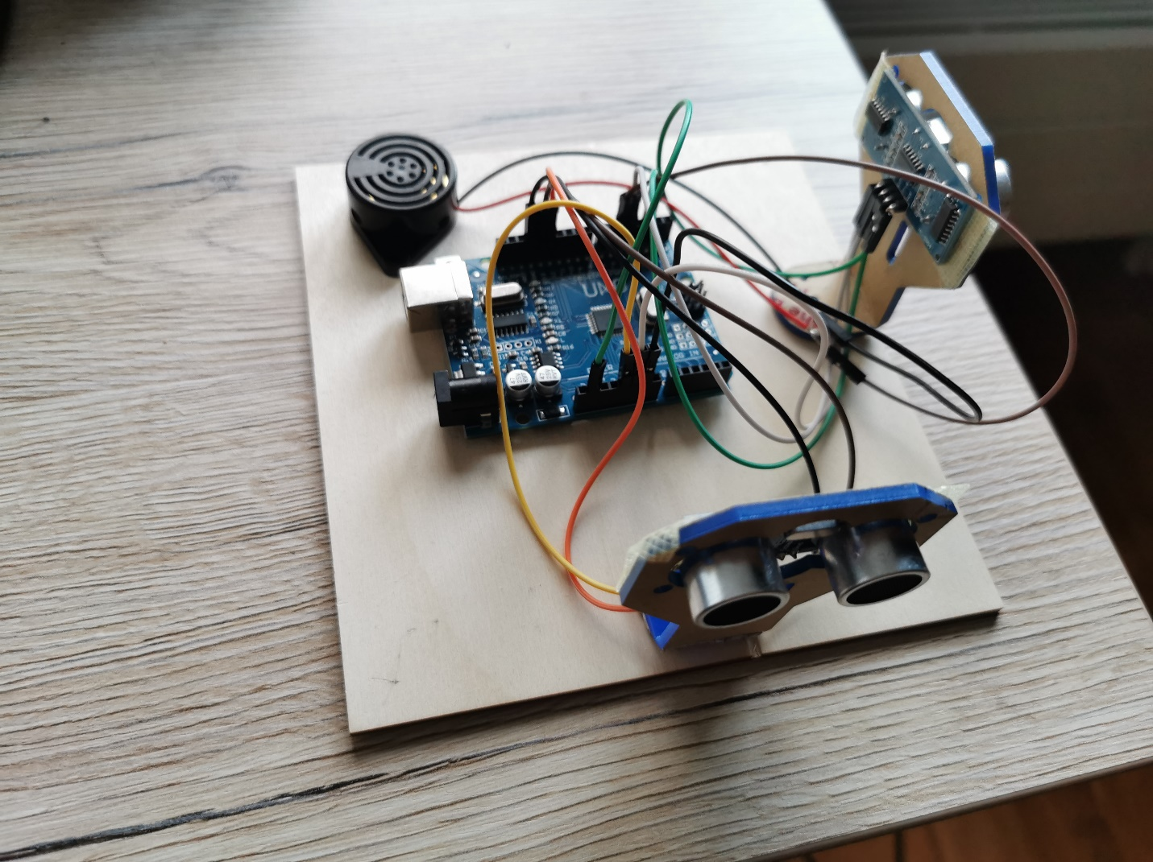

**Theremin**

Groep: Bryan Chung(0990458), Jurgen van den Berg(1000875), Wouter van Huut(1018984)

Ontwerp beschrijving inclusief elektrisch schema. 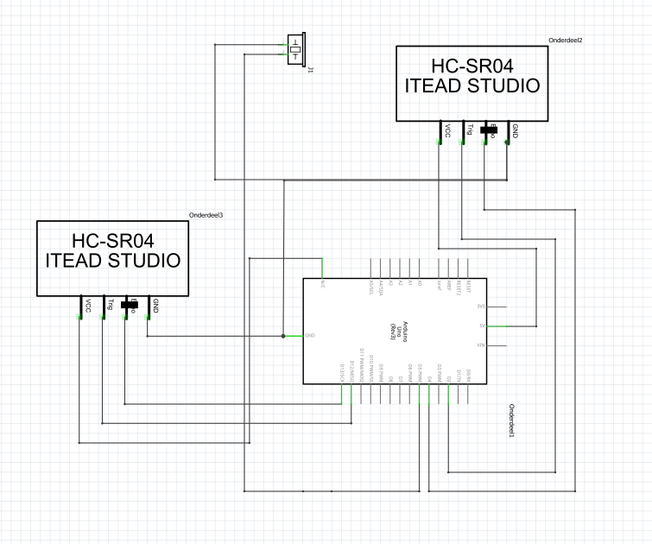

Wij hebben twee ultrasoon sensor met een piezo element gebruikt. Wij willen een soort theremin maken. Een theremin is een elektronisch muziekinstrument dat bespeeld wordt door de afstand tussen de handen en twee antennes te variëren. In plaats van twee antennes te gebruiken hebben wij twee ultrasoon sensor gebruikt om dit project te maken. Voor verder referentie over hoe de theremin werkt kun je dit video kijken: https://www.youtube.com/watch?v=PjnaciNT-wQ

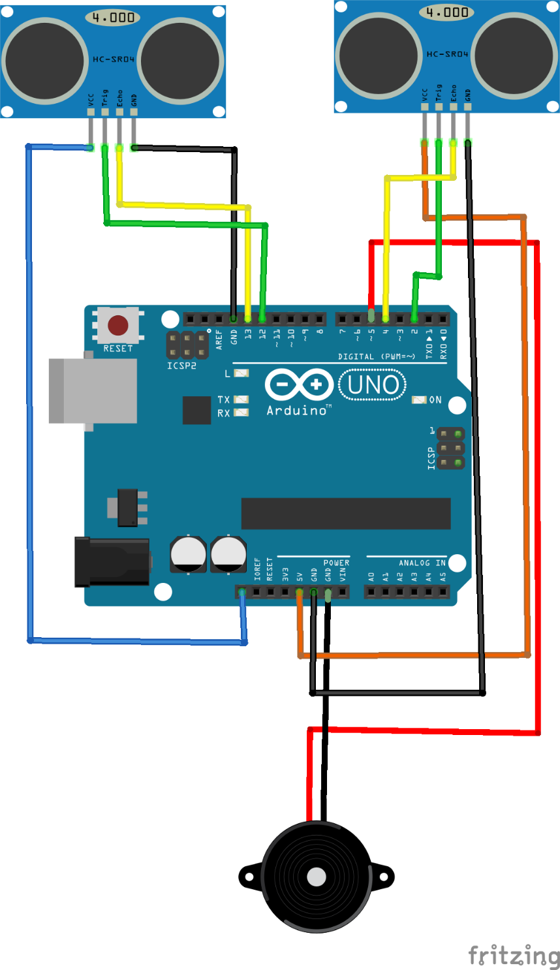

Fritzing diagram van onze theremin

Programmacode voorzien van commentaar.

De code kan worden gevonden op github: <https://github.com/OG-netizen/Hardware-Interfacing-Sensoren>

Kalibratieprocedure en kalibiratiecurve van de sensoren.

Eerst hebben wij de ultrasoon sensor gekalibreerd. De kalibiratiecurve van de ultrasoon sensor ziet zo eruit:

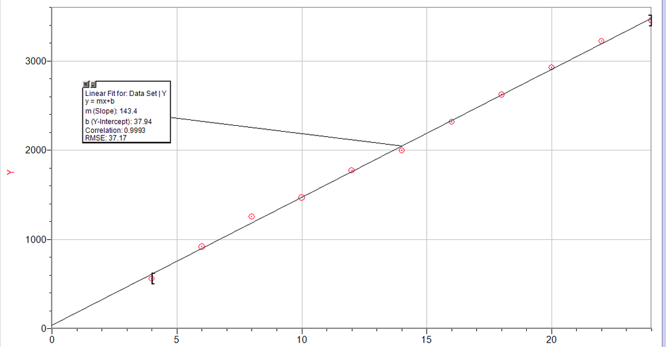

De kalibiratiecurve van de ultrasoon sensor is gewoon een lineaire lijn.

Dan hebben wij de piezo element samen met de ultrasoon sensor gekalibreerd en zo hebben wij een theremin gemaakt. De kalibiratiecurve van de theremin ziet zo eruit:

Onze kalibratieprocedure bestond uit het door de afstand tussen de handen en de sensor te variëren, zo krijgen wij een afwisselend toonhoogte. Dus hoe verder je hand is van de ultrasoon sensor hoe hoger de toon is. De theremin zou de afstand berekenen en dan op basis van de afstand wordt de toonhoogte en volume bepaald. Omdat de sensor waardes gaat constant variëren neemt de theremin gewoon het gemmidelde waardes van de volumes en toonhoogte. Hier is een klein fragment van de waardes van onze serial monitor tijdens het testen van onze theremin.

|  |  |
| --- | --- |
| afstand in cm | Toonhoogte in hertz |
| 0 | 0 |
| 9.8 | 202 |
| 19.7 | 312 |
| 30.2 | 434 |
| 43.3 | 520 |
| 52.1 | 601 |
|  |  |
|  |  |
|  |  |
|  |  |